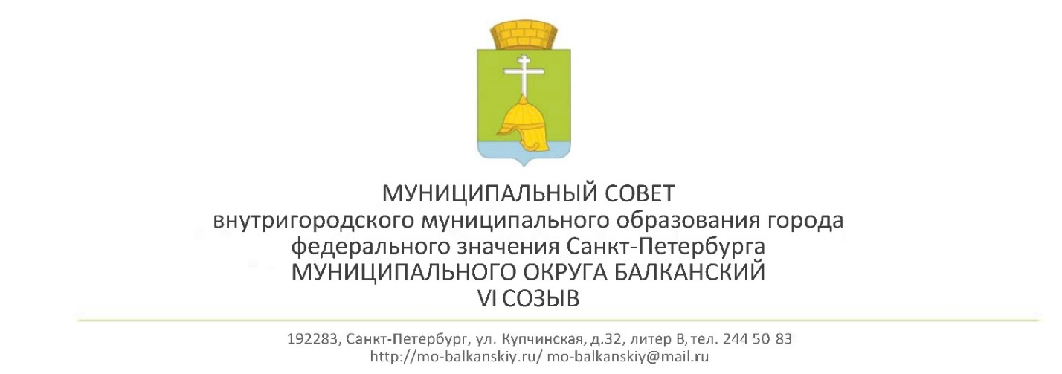

РЕШЕНИЕ
08.11.2022 г. № 26

«Об утверждении местного бюджета внутригородского муниципального образования Санкт-Петербурга муниципального округа Балканский на 2023 год и плановый период 2024 и 2025 годов»
В соответствии с Федеральным Законом Российской Федерации от 06.10.2003 №131-ФЗ «Об общих принципах организации местного самоуправления в Российской Федерации», Законом Санкт-Петербурга от 23.09.2009 № 420-79 «Об организации местного самоуправления в Санкт-Петербурге», с подпунктом 2 пункта 1 статьи 23, 49 Устава муниципального образования муниципального округа Балканский, муниципальный Совет
РЕШИЛ:
1. Утвердить местный бюджет муниципального образования муниципального округа Балканский на 2023 год и плановый период 2024 и 2025 годов:
1.1. Утвердить общий объем доходов бюджета муниципального образования муниципального округа Балканский
на 2023 год в сумме 124 493,6 тыс. руб.;
на 2024 год в сумме 131 227,2 тыс. руб.;
на 2025 год в сумме 138 263,1 тыс. руб.;
1.2. Утвердить общий объем расходов бюджета муниципального образования муниципального округа Балканский
на 2023 год в сумме 124 493,6 тыс. руб.;
на 2024 год в сумме 131 227,2 тыс. руб.;
на 2025 год в сумме 138 263,1 тыс. руб.;
1.3. Установить размер дефицита бюджета муниципального образования муниципального округа Балканский
на 2023 год в сумме 0,0 тыс. руб.;
на 2024 год в сумме 0,0 тыс. руб.;
на 2025 год в сумме 0,0 тыс. руб.;
1.4. Утвердить общий объем межбюджетных трансфертов, получаемых из бюджета Санкт-Петербурга
на 2023 год в сумме 121 093,0 тыс.руб.
на 2024 год в сумме 127 516,0 тыс.руб.
на 2025 год в сумме 134 207,2 тыс.руб.
1.5. Учесть в бюджете муниципального образования муниципального округа Балканский Доходы бюджета муниципального образования муниципального округа Балканский на 2023 год и плановый период 2024 и 2025 годов по кодам классификации доходов бюджетов, согласно приложению №1;
1.6. Утвердить Ведомственную структуру расходов бюджета муниципального образования муниципального округа Балканский на 2023 год и плановый период 2024 и 2025 годов, согласно приложению № 2;
1.7. Утвердить Распределение бюджетных ассигнований бюджета муниципального образования муниципального округа Балканский по разделам, подразделам, целевым статьям (муниципальным программам МО Балканский и непрограммным направлениям деятельности) и группам видов расходов классификации расходов бюджета на 2023 год и плановый период 2024 и 2025 годов согласно приложению № 3;
1.8. Утвердить Распределение бюджетных ассигнований местного бюджета по разделам, подразделам классификации расходов бюджета внутригородского муниципального образования Санкт-Петербурга муниципальный округ Балканский на 2023 год и плановый период 2024 и 2025 годов согласно приложению № 4;
1.9. Учесть в доходах бюджета муниципального образования муниципального округа Балканский общий объем субвенций из бюджета Санкт-Петербурга на исполнение передаваемых государственных полномочий Санкт-Петербурга органам местного самоуправления
на 2023 год в сумме 23 523,1 тыс. руб.;
на 2024 год в сумме 24 667,6 тыс. руб.;
на 2025 год в сумме 25 794,7 тыс. руб.;
1.10. Учесть в доходах бюджета муниципального образования муниципального округа Балканский общий объем дотаций на выравнивание бюджетной обеспеченности из бюджета Санкт-Петербурга
на 2023 год в сумме 97 569,9 тыс. руб.;
на 2024 год в сумме 102 848,4 тыс. руб.;
на 2025 год в сумме 108 412,5 тыс. руб.;
1.11. Утвердить общий объем бюджетных ассигнований, направляемых на исполнение публичных нормативных обязательств
на 2023 год в сумме 15 012,4 тыс. руб.;
на 2024 год в сумме 15743,6 тыс. руб.;
на 2025 год в сумме 16463,2 тыс. руб.;
1.12. Утвердить Источники финансирования дефицита бюджета муниципального образования муниципального округа Балканский на 2023 год и плановый период 2024 и 2025 годов согласно приложению № 5;
1.13. Установить верхний предел муниципального внутреннего долга, в том числе верхний предел долга по муниципальным гарантиям
по состоянию на 1 января 2024 года в сумме 0 (ноль) руб.
по состоянию на 1 января 2025 года в сумме 0 (ноль) руб.
по состоянию на 1 января 2026 года в сумме 0 (ноль) руб.
1.14. Установить предельный объем муниципального долга
в течении 2023 года в сумме 0 (ноль) руб.
в течении 2024 года в сумме 0 (ноль) руб.
в течении 2025 года в сумме 0 (ноль) руб.
2. Финансовому органу местной администрации муниципального образования муниципального округа Балканский
- Учитывать бюджетные ассигнования на финансирование расходов, предусмотренных соглашениями о предоставлении межбюджетных трансфертов,
в объемах и на цели, которые определены соглашениями о предоставлении межбюджетных трансфертов.
- Вносить изменения в сводную бюджетную роспись с уточнением разделов, подразделов, целевых статей и видов расходов главного распорядителя средств бюджета МО Балканский в случаях, необходимых для изменения бюджетной классификации расходов, в пределах общего объема бюджетных ассигнований, предусмотренных главному распорядителю средств бюджета МО Балканский, в текущем финансовом году.
3. Администрация муниципального образования муниципальный округ Балканский в ходе исполнения бюджета муниципального образования Балканский определяет условия и порядок предоставления субсидий из бюджета муниципального образования Балканский,
предоставляемых в соответствии со статьей 78 Бюджетного кодекса Российской Федерации.
Размер субсидий из бюджета муниципального образования Балканский, предоставляемых
в соответствии со статьей 78, пунктом 2 статьи 78.1 Бюджетного кодекса Российской
Федерации по отдельным целевым статьям Ведомственной структуры расходов местного бюджета, определяется исходя из затрат в связи с производством (реализацией) товаров, выполнением работ, оказанием услуг и осуществлением установленных видов деятельности, финансовое обеспечение (возмещение) которых осуществляется за счет средств субсидий из бюджета муниципального образования Балканский, и в пределах бюджетных ассигнований, предусмотренных соответствующими целевыми статьями ведомственной структуры местного бюджета.
Обязательные проверки соблюдения условий, целей и порядка предоставления субсидий их получателями, предусмотренные в статье 78, пункте 2 статьи 78.1 Бюджетного кодекса Российской Федерации, осуществляются главным распорядителем бюджетных средств, предоставляющим субсидию, и органом внутреннего муниципального финансового контроля в порядке, определяемом Администрацией муниципального образования муниципальный округ Балканский.
4. Настоящее Решение вступает в силу после его официального опубликования (обнародования).
5. Контроль исполнения настоящего Решения возложить на Главу администрации внутригородского муниципального образования муниципального округа Балканский М.А. Агееву.

Глава муниципального образования –
председатель муниципального Совета
муниципального округа Балканский С.А. Лебедев

